**ПРАВИЛА ИГРЫ В ВОЛЕЙБОЛ**

Участники и расстановка

Согласно официальным правилам игры в волейбол, до 14 игроков можно записать в протокол, они же будут участвовать в матче. Максимальное количество участников на поле - шесть. Также предусматривает тренерский состав, массажист и врач.

Один или же двое игроков назначаются либеро, то есть защитник, его форма отличается от других. Этот участник находится на задней линии, не имеет права блокировать или атаковать.

Один игрок в протоколе обязательно должен быть отмечен, как капитан. Если он отсутствует на площадке, то тренер должен назначит игрового капитана. Это может быть любой участник, кроме либеро.

Также стоит познакомиться с другими ролями игроков:

* доигровщик – атакует с краев сетки;
* диагональный – атакует с задней, в приеме участия не принимает, обычно это наиболее мощные игроки;
* связующий – определяет игру;
* центральный блокирующий – атакует из третей зоны, блокируют удары соперников.

Важной частью правил игры в волейбол является постановка игроков. Начальная расстановка должна указывать порядок перехода участников по площадке, он должен сохраниться в течение всей партии. Кто не включен в расстановку (кроме либеро), - те являются запасными. Перед каждой подачей игроки должны стать в две ломаные линии.

[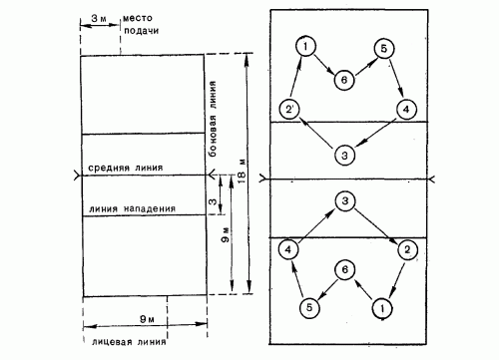](https://womanadvice.ru/sites/default/files/34/pravila_igry_v_voleybol_1_0.gif)

Три игрока, находящиеся ближе к сетке - игроки передней линии, те, что дальше - задней линии. Спортсмены меняют позиции строго по часовой стрелке, нумерация же идет против часовой. При этом роль игрока не меняется.

**Основные правила и техника игры в волейбол**

Игра ведется через сетку, высота которой для мужчин 2,43 м, а для женщин – 2,24 м. Мяч же сферической формы, его окружность около 65-67 см, а вес от 260 до 280 гр.

Начинается всё вводом мяча подачей, согласно жеребьевке. После успешного розыгрыша подача должна перейти команде, выигравшей очко.

Можно кратко выделить по пунктам правила игры волейбола:

1. **Подача.** Производится из соответствующей зоны, ее целью является приземление мяча на стороне противника, или же усложнить прием настолько, насколько возможно. Допускается касание мячом сетки, но нельзя, чтобы он притронулся к антеннам или же их мысленному продолжению. Если подающий игрок нарушил правила, то очко переходит соперникам. Если же мяч коснулся площадки противника, то оно засчитывается подающей команде, а следующую подачу совершает тот же игрок.
2. **Прием подачи.** Принять подачу может любой игрок, но обычно это делают те, кто стоит на заднем плане. Принимающей команде можно допустить лишь 3 касания перед тем, как перевести мяч на половину соперников.
3. **Защита.** Ее цель оставить мяч в игре и довести его пасующему. Защита эффективна лишь при согласованности действий всех спортсменов, все 6 игроков принимают в ней участие, выполняя свою функцию.
4. **Атака.** При позитивном приеме мяч, принятый задней линией, доводится до связующего игрока, который и передает его атакующему. Те, кто находится на передней линии, имеют право атаковать из любой точки. Те, кто находится на задней линии, при атаке обязаны оттолкнуться за 3-метровой линией.
5. **Блокирование.** Используется командой, чтобы не дать возможность мячу попасть на свое поле со стороны противника.
6. **Регламент.** В этой игре партии не имеют временных ограничений. Игра продолжается до 25 очков, но при этом у одной из команд должно быть преимущество в 2 очка. Игра продолжается, пока одна из команд не станет победителем в 3 партиях. В пятой партии счет должен вестись до 15 очков. Также предусмотрены тайм-ауты.